КИПиА ЯМАЛ
Слесарь по контрольно-измерительным приборам и автоматике
5-й разряд · МДК.01.01
Тема 1.3
«Техническое обслуживание КИП особой сложности»
Полный конспект лекций и практической подготовки
12 академических часов: 10 часов теории + 2 часа практики
Тренажёр: /maintenance.php?context=grade5-topic13
Редакция: 06.10.2026

СОДЕРЖАНИЕ
1. Занятие 1. Организация технического обслуживания — 2 часа
2. Занятие 2. Диагностика измерительного канала — 2 часа
3. Занятие 3. ТО датчиков давления и температуры — 2 часа
4. Занятие 4. Восстановление и замена узлов — 2 часа
5. Занятие 5. Регулировка, контроль и сдача — 2 часа
6. Практическая часть — 2 часа
7. Контрольные вопросы и производственные ситуации
8. Методические и безопасностные ориентиры
Цель темы. научить выполнять техническое обслуживание сложного КИП как управляемый процесс: безопасно подготовить работу, зафиксировать исходное состояние, локализовать дефект, выбрать допустимое действие, выполнить обслуживание или замену, отрегулировать прибор и доказать результат контрольными измерениями.

1. Занятие 1. Организация технического обслуживания — 2 часа
Техническое обслуживание КИП особой сложности начинается не с разборки прибора. Оно начинается с задания, понимания функции прибора в технологическом процессе, оценки опасностей, изучения схемы и фиксации исходного состояния. Чем сложнее прибор, тем дороже ошибка, вызванная потерей конфигурации, перепутанной линией или преждевременной заменой исправного узла.
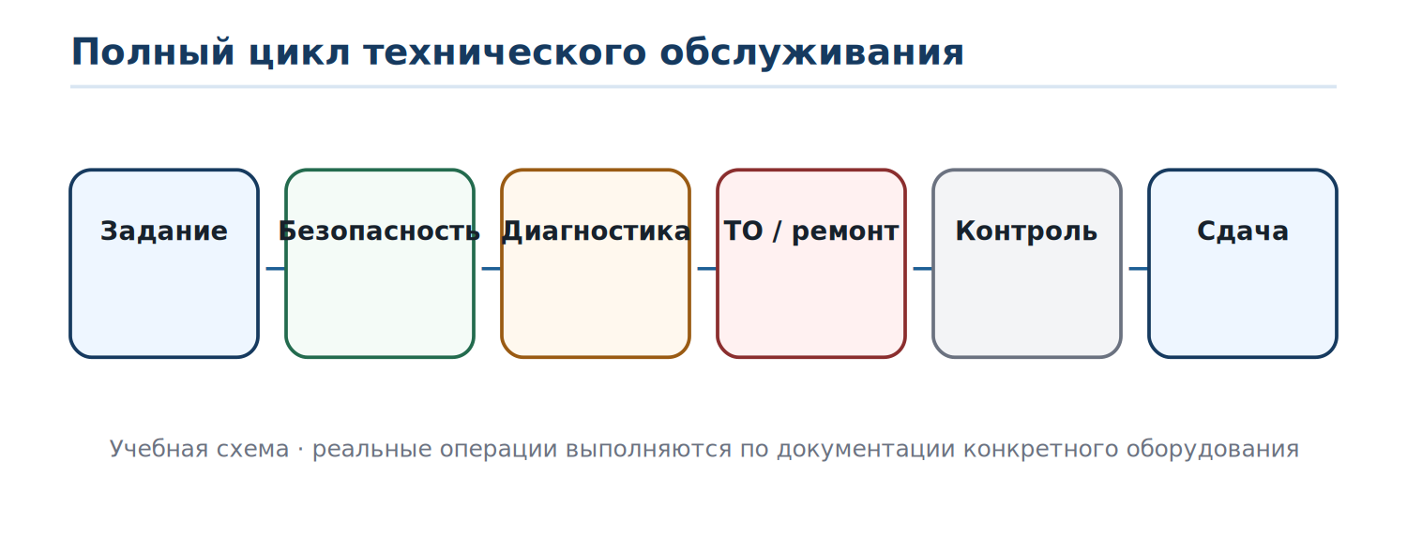
Рисунок 1 — Последовательность полного цикла ТО

1.1. Задание и границы работы
До начала работ определяют объект, симптом, требуемый объём обслуживания, разрешённые операции и критерий завершения. Формулировка «не работает» недостаточна: нужно уточнить, что именно наблюдается — отсутствует сигнал, есть смещение, сигнал нестабилен, не срабатывает сигнализация, прибор не включается или проблема проявляется только в части диапазона.
- идентифицировать прибор по позиции, типу и заводскому номеру;
- понять его функцию в контуре управления или защиты;
- определить, можно ли вывести прибор из работы и какие согласования нужны;
- получить актуальную схему подключения и эксплуатационную документацию;
- заранее определить контроль, который потребуется после обслуживания.

1.2. Безопасное состояние
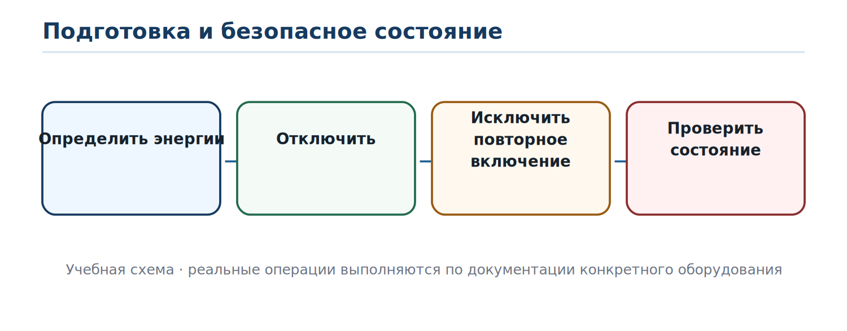
Рисунок 2 — Общий алгоритм безопасной подготовки
Отключение электрического сигнала не означает снятие технологической энергии. Для датчика давления остаётся давление среды; для пневматического прибора — воздух; для исполнительного механизма — запасённая энергия; для электроники — питание и заряженные цепи. Поэтому определяют все виды энергии и подтверждают безопасное состояние до демонтажа.
Ограничение учебного материала. точный порядок наряда, блокировок, сброса давления, продувки и допуска определяется правилами предприятия и конкретным оборудованием. Конспект не заменяет локальную процедуру.

1.3. Фиксация состояния «как найдено»
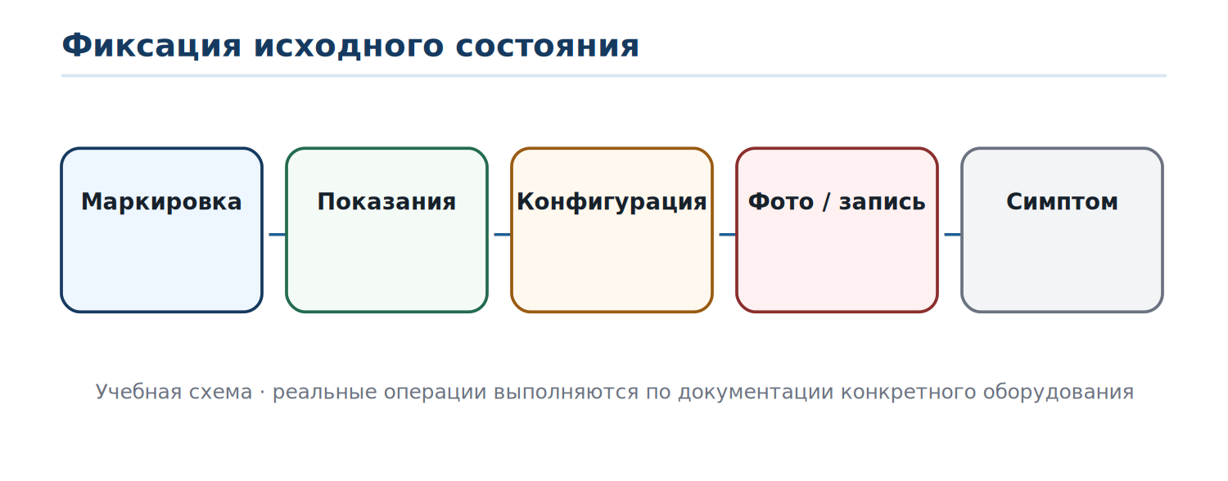
Рисунок 3 — Что фиксируют до вмешательства
Запись исходного состояния помогает доказать причину неисправности и не потерять настройки. Полезно фиксировать фактические показания, ток или напряжение сигнала, состояние индикации, положение переключателей, параметры конфигурации, состояние клемм и кабеля, а также результат первичного опробования.
Что фиксируется | Зачем
Показание на месте и на АРМ | сравнить локальный и удалённый результат
Ток 4–20 мА / напряжение питания | отделить дефект датчика от цепи
Параметры конфигурации | не потерять диапазон и тип входа
Маркировка кабелей и клемм | восстановить исходную схему
Следы влаги, коррозии, нагрева | связать дефект с условиями эксплуатации

1.4. Внешний осмотр как часть диагностики
Осмотр проводят до очистки. Иначе можно удалить признаки, объясняющие неисправность: дорожку конденсата, место перегрева, следы утечки, ослабленную клемму или повреждённую изоляцию.
- корпус, крышки, уплотнения, кабельные вводы;
- следы влаги, масла, пыли, коррозии и перегрева;
- состояние разъёмов и контактных поверхностей;
- механические повреждения чувствительных элементов;
- нештатные перемычки, следы предыдущего ремонта и изменения маркировки.

1.5. План проверки вместо случайной замены деталей
Правильная диагностика движется от простого и внешнего к внутреннему и сложному. Сначала проверяют питание, соединения и сигналы, затем локализуют участок, и только после этого переходят к разборке или замене.
Производственная ситуация 1
На АРМ давление равно нулю, но локальный индикатор датчика показывает 0,8 МПа.
Не следует сразу заменять датчик.
Сначала проверяют выход 4–20 мА на клеммах датчика, затем на другом конце линии и на входе AI.
Так можно локализовать обрыв, плохой контакт или неисправность входного модуля.

2. Занятие 2. Диагностика измерительного канала — 2 часа
Сложный КИП редко работает изолированно. Обычно он является частью измерительного канала: первичный элемент → преобразователь → кабель → клеммы → модуль ввода → контроллер → АРМ. Неисправность любого звена может выглядеть как отказ прибора.
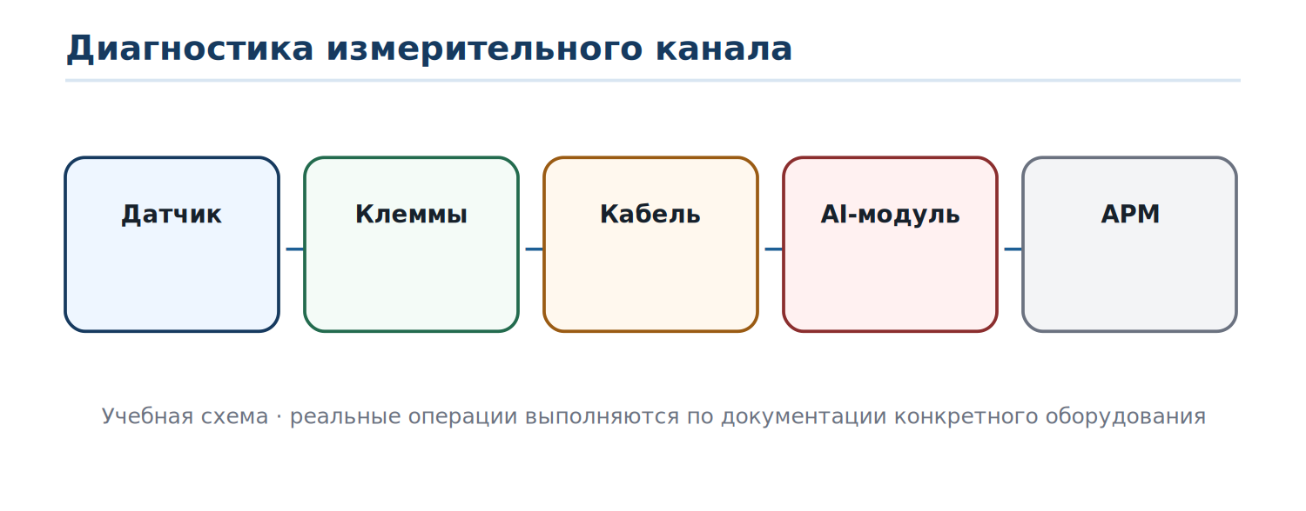
Рисунок 4 — Граница неисправности в измерительном канале

2.1. Диагностика методом контрольных точек
Контрольная точка — место, где можно получить объективный признак состояния: напряжение питания, ток петли, локальное показание, код AI, цифровой статус или выход реле. Сравнение соседних точек показывает, между какими узлами исчезает или искажается информация.
Контрольная точка | Нормальный признак | Что означает отклонение
Питание датчика | значение в допустимом диапазоне | проблема источника, проводки или нагрузки
Выход датчика | сигнал соответствует процессу | дефект датчика, настройки или питания
После кабеля | сигнал близок к выходу датчика | кабель, клеммы, переходное сопротивление
AI-модуль | код соответствует входному сигналу | неверный тип канала или неисправность входа
АРМ | инженерное значение соответствует коду | масштабирование, программа или коммуникация

2.2. Токовая петля 4–20 мА
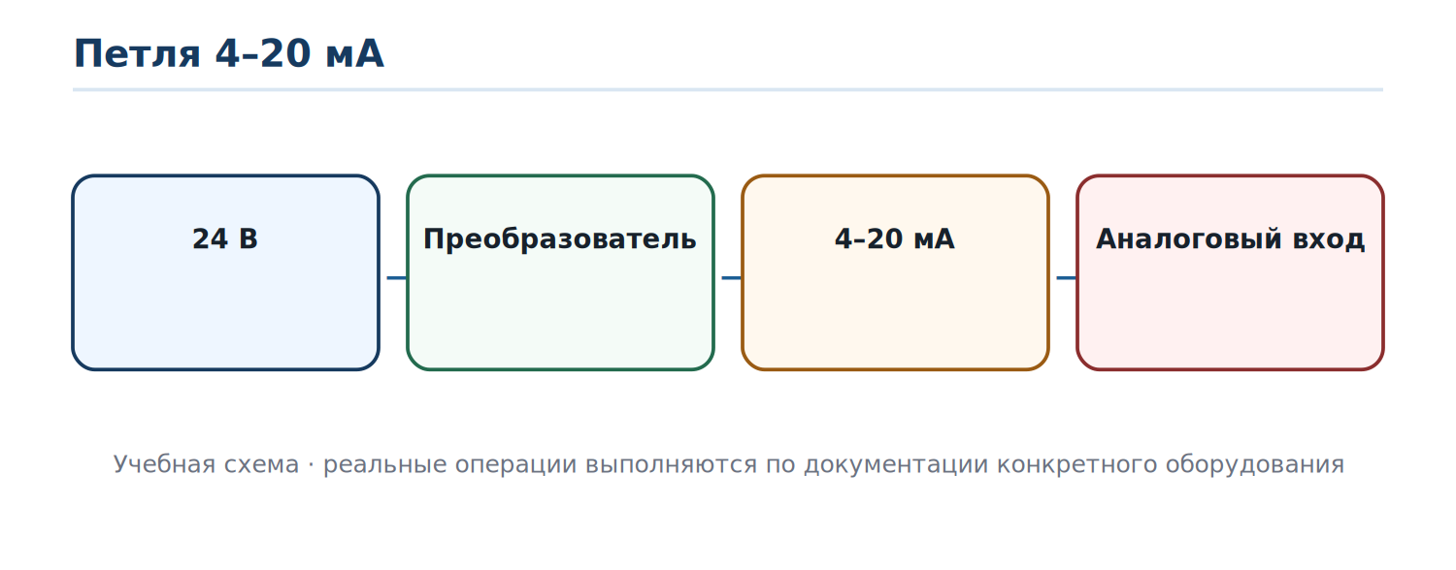
Рисунок 5 — Упрощённая петля 4–20 мА
Для линейного преобразователя ожидаемый ток можно оценить по формуле I = 4 + 16·(X−Xmin)/(Xmax−Xmin). Сравнение ожидаемого и измеренного тока полезно при локализации смещения и при проверке после регулировки.
Пример 1. Проверка точки
Диапазон датчика давления: 0…1,6 МПа.
Подано 0,8 МПа — 50 % диапазона.
Ожидаемый ток линейной характеристики: 12,00 мА.
Если на датчике 12,00 мА, а на AI 0 мА, искать дефект нужно между этими точками, а не внутри чувствительного элемента.

2.3. Проверка питания
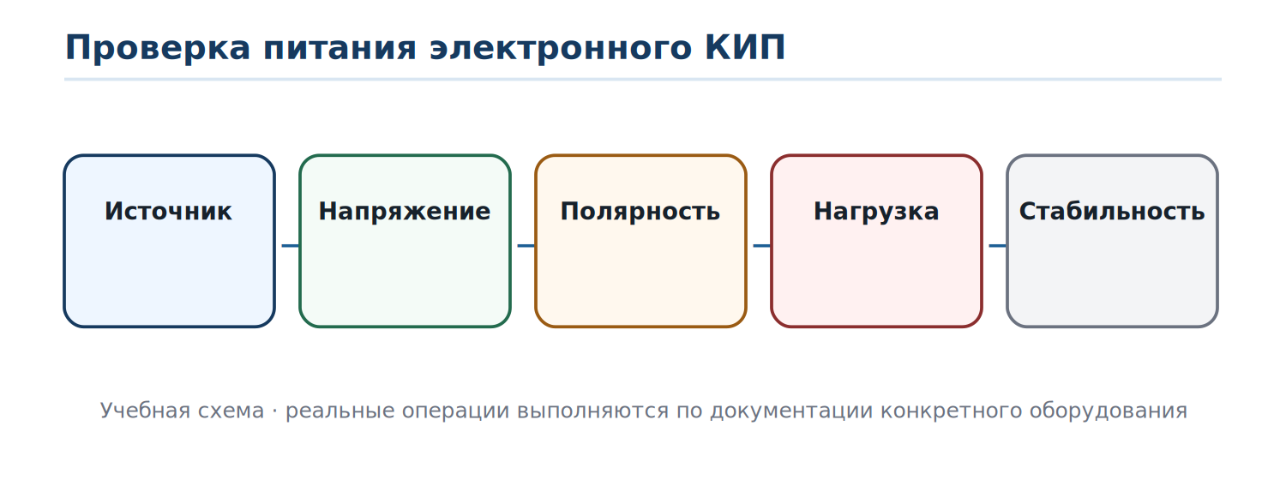
Рисунок 6 — Проверка питания электронного прибора
Напряжение без нагрузки не всегда доказывает исправность источника. Источник может проседать под нагрузкой, иметь пульсации или плохой контакт. Поэтому оценивают полярность, напряжение на самом приборе в рабочем режиме и состояние цепи питания.
Прибор с нестабильным питанием может перезапускаться, периодически терять связь, выдавать скачки сигнала или уходить в аварийное состояние.

2.4. Кабели, экраны, клеммы и разъёмы
Частая причина отказа — не электронная плата, а контакт. Ослабление клеммы, окисление, повреждение жилы, неправильное заземление экрана или попадание влаги могут создавать нестабильный сигнал.
Механическую проверку выполняют без чрезмерного усилия. После обслуживания восстанавливают маркировку и укладку проводов так, чтобы не создать натяжение и новые точки повреждения.

2.5. Неисправность датчика или ошибка конфигурации
Электронный преобразователь может быть исправен физически, но неправильно настроен: неверный диапазон, тип первичного преобразователя, единица, направление характеристики, фильтр или аварийные уровни. Поэтому до замены электроники сравнивают конфигурацию с заданием и документацией.

2.6. Логика диагностического заключения
Хорошее заключение строится как цепочка фактов: симптом → измеренные признаки → исключённые причины → подтверждённая граница дефекта → выбранное действие. Такая запись позволяет другому специалисту повторить рассуждение.
Производственная ситуация 2
Датчик температуры показывает 80 °C локально, ток выхода 10,4 мА, на AI также 10,4 мА, но АРМ показывает 40 °C.
Электрический канал до AI работает.
Следующий объект проверки — масштабирование или инженерный диапазон в системе управления.

3. Занятие 3. ТО датчиков давления и температуры — 2 часа

3.1. Преобразователь давления
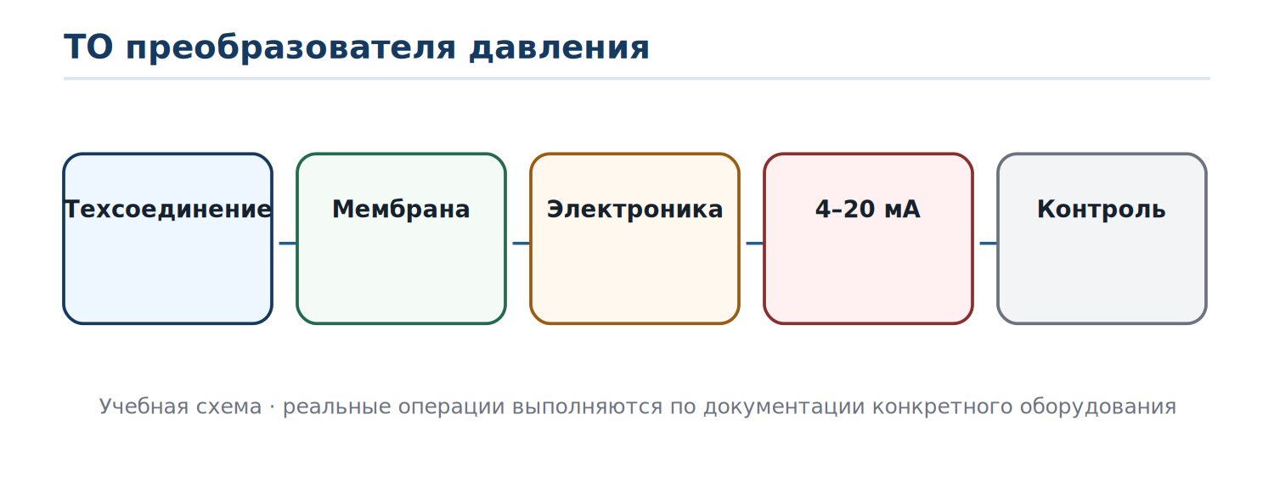
Рисунок 7 — Узлы канала давления
Качество измерения зависит не только от самого преобразователя. Ошибку могут создавать технологическое присоединение, мембрана, разделительная среда, импульсная линия, запорная арматура и монтажное положение.
- осмотреть присоединение и корпус на следы утечки и повреждения;
- проверить отсутствие загрязнения, замерзания или закупорки линии;
- оценить состояние мембраны без механического повреждения её поверхности;
- проверить электрические соединения и герметичность вводов;
- после обслуживания выполнить контроль нескольких точек диапазона.

3.2. Импульсные линии
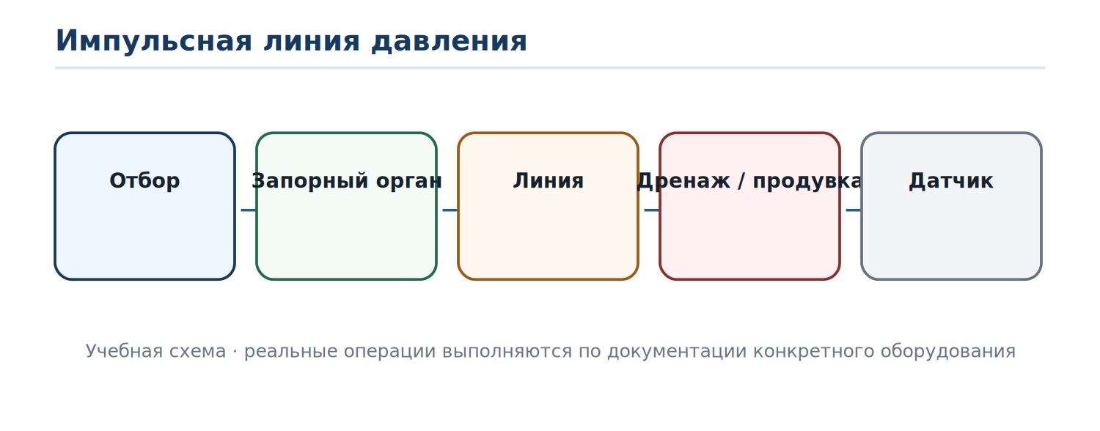
Рисунок 8 — Упрощённая структура импульсной линии
Закупорка, газовая пробка, конденсат, негерметичность или неверное положение арматуры способны дать правильный электрический сигнал от преобразователя, но неправильное измерение технологического давления. Поэтому диагностика должна охватывать процессную часть.
Безопасность. дренирование, продувка и разгерметизация выполняются только по разрешённой процедуре для конкретной среды и оборудования.

3.3. Pt100 и линии сопротивления
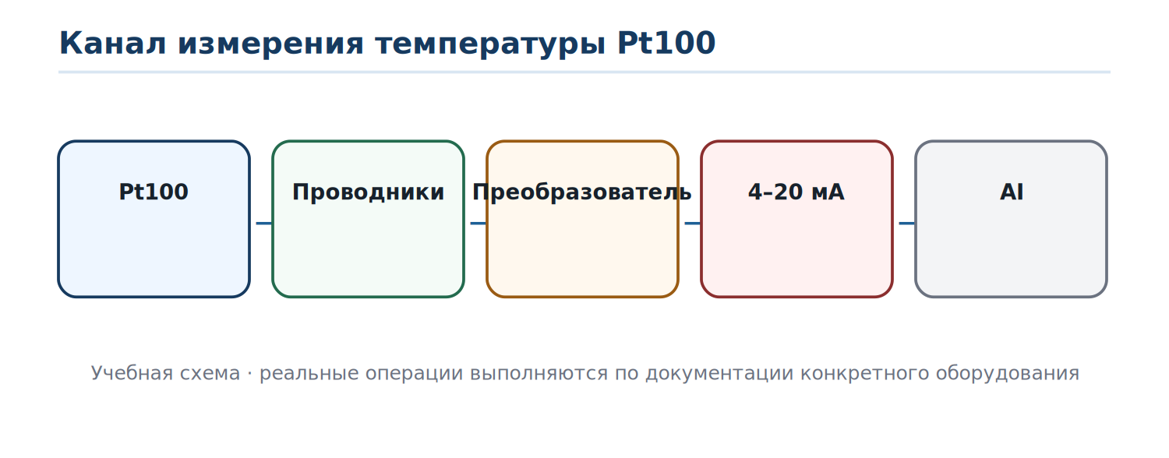
Рисунок 9 — Канал температуры на Pt100
Для термосопротивления важны целостность чувствительного элемента и сопротивление соединительных проводов. Двух-, трёх- и четырёхпроводные схемы компенсируют влияние проводников по-разному. Нельзя менять тип схемы только потому, что физически хватает клемм.
Признак | Возможная причина
Очень высокое показание / обрыв | разрыв цепи, плохой контакт, неисправность элемента
Стабильное смещение | сопротивление линии, неверный тип датчика или конфигурация
Периодические скачки | контакт, вибрация, влага, повреждение кабеля

3.4. Нормирующий преобразователь температуры
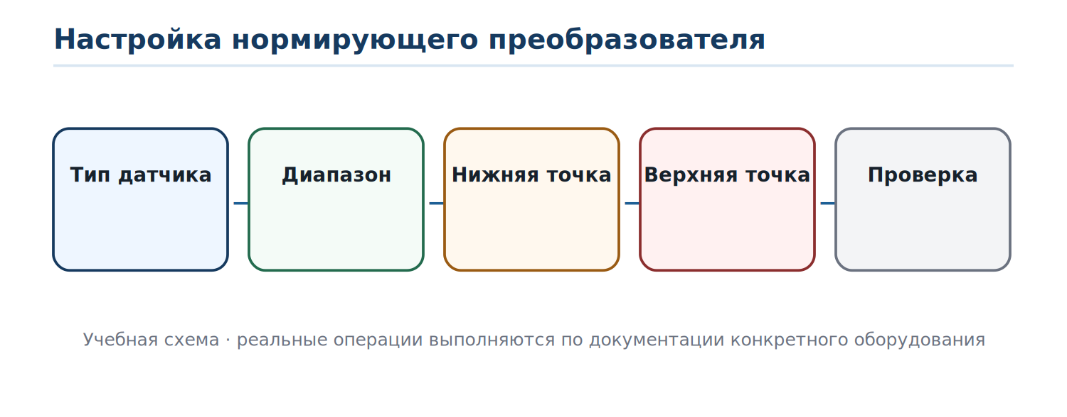
Рисунок 10 — Настройка преобразователя температуры
Перед регулировкой подтверждают тип входа, диапазон, нижнюю и верхнюю границы, единицу, схему подключения и направление выходного сигнала. Ошибка конфигурации может полностью имитировать неисправность первичного датчика.
Пример 2. Масштабирование
Диапазон температуры 0…200 °C соответствует 4…20 мА.
100 °C — 50 % диапазона, ожидаемый ток 12 мА.
Если прибор выдаёт 8 мА при 100 °C, сначала проверяют конфигурацию диапазона и тип входа, затем выполняют регулировку по разрешённой методике.

3.5. Другие сложные измерительные каналы
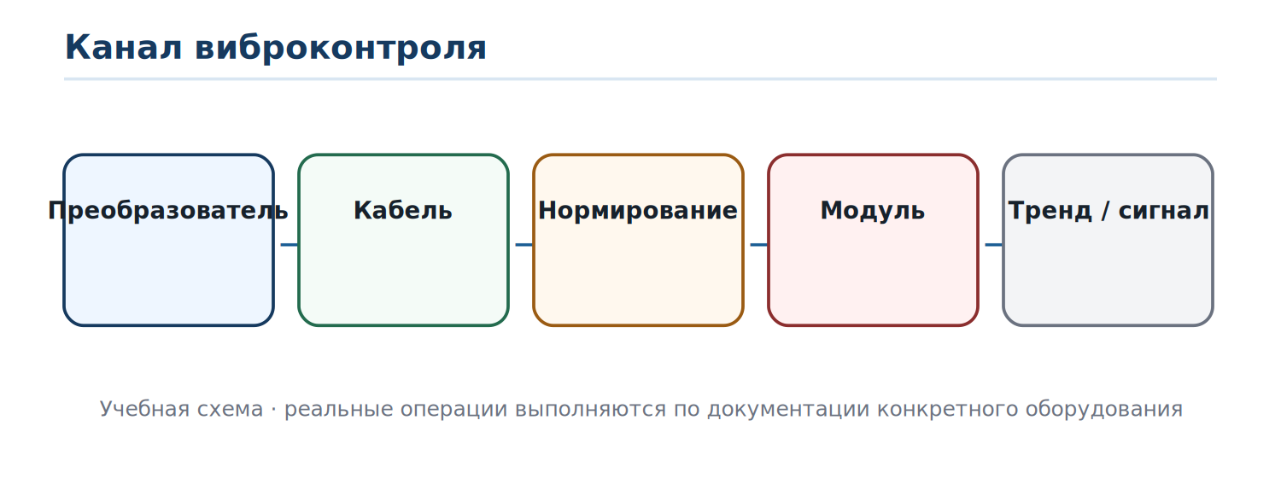
Рисунок 11 — Канал виброконтроля
Для виброконтроля важны монтаж преобразователя, кабель, питание/согласующее устройство, единица измерения и частотный диапазон. Ослабленное крепление может менять результат даже при полностью исправной электронике.
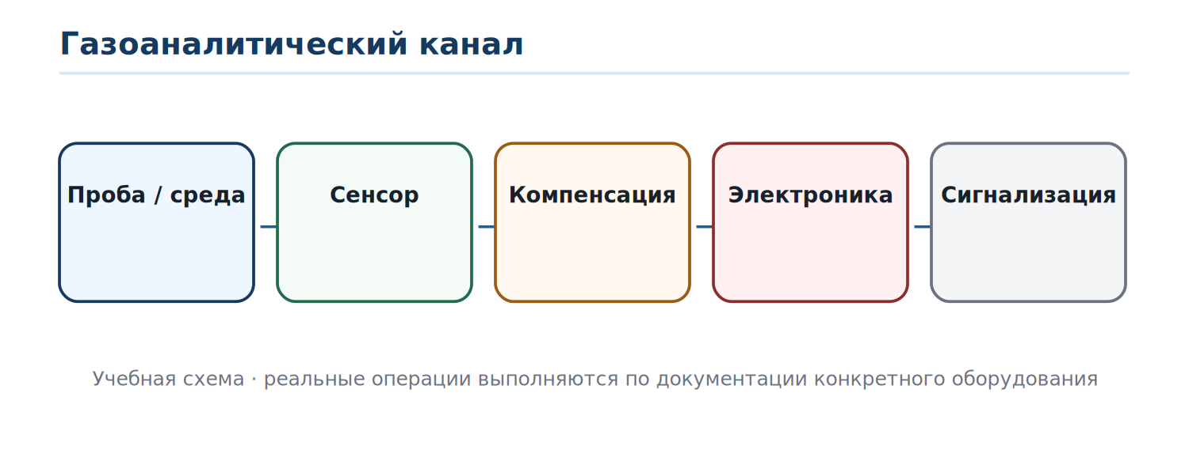
Рисунок 12 — Упрощённый газоаналитический канал
В газоаналитических системах состояние сенсора, поток или диффузия пробы, загрязнение, влажность, температурная компенсация и состояние фильтров могут влиять на результат. Работы с реальным газоаналитическим оборудованием выполняют по его руководству, включая требования к контрольным смесям и безопасности.

4. Занятие 4. Восстановление и замена узлов — 2 часа

4.1. Дефектация: подтвердить, а не предположить
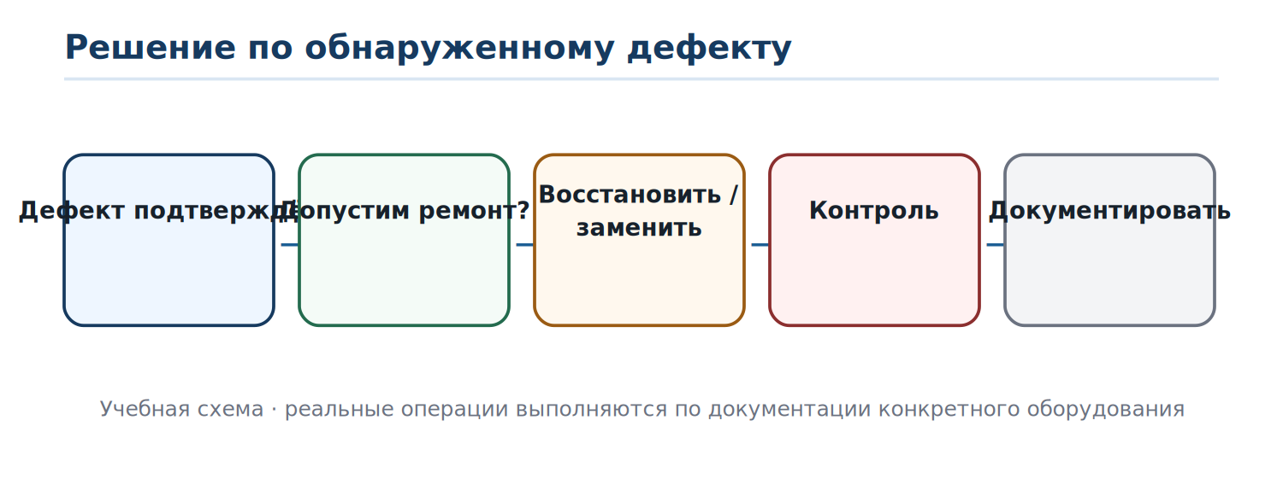
Рисунок 13 — Решение по подтверждённому дефекту
Дефектация — установление технического состояния узла и решения о дальнейших действиях. Замена узла без подтверждения причины может временно скрыть проблему или перенести неисправность на новый компонент.
Решение | Когда уместно
Обслужить / очистить | загрязнение или контактная проблема, допускаемая документацией
Отрегулировать | характеристика вне требуемого значения при исправном узле
Восстановить | ремонт разрешён, дефект локализован и контролируем
Заменить | узел неремонтопригоден, повреждён или ремонт не допускается
Передать в специализированный ремонт | нужны специальные средства, лицензированный/заводской ремонт или вскрытие не разрешено

4.2. Контакты, клеммы и разъёмы
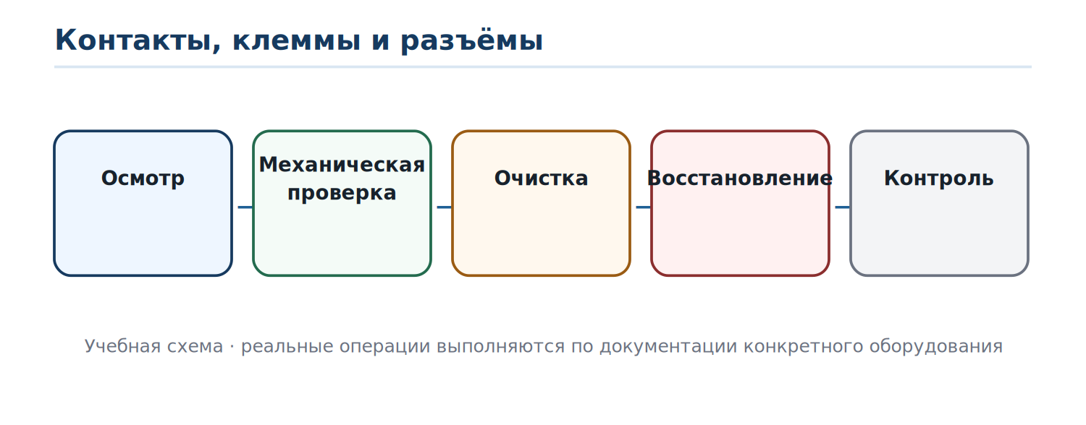
Рисунок 15 — Последовательность обслуживания контактного узла
Контактные поверхности осматривают на коррозию, перегрев, слабую фиксацию и механическое повреждение. После восстановления проверяют не только электрическую непрерывность, но и механическую надёжность.

4.3. Источники питания и электронные платы
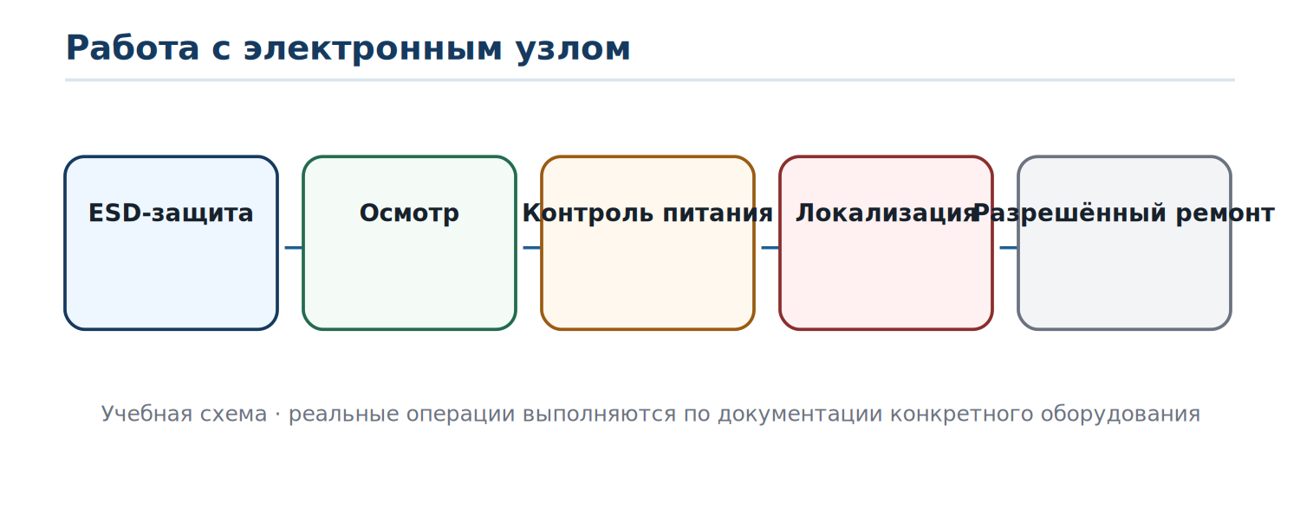
Рисунок 14 — Безопасная логика работы с электронным узлом
До работы с платой проверяют внешнее питание, предохранители, разъёмы и нагрузки. При вскрытии учитывают электростатическую чувствительность компонентов. Любая пайка или замена компонента допустима только если такой ремонт предусмотрен и есть возможность последующего контроля.
- проверить визуально перегрев, вздутие, повреждение дорожек и загрязнение;
- проверить питающие напряжения по документации;
- сравнить симптом с функциональными узлами платы;
- не менять компоненты «на пробу» без диагностического основания;
- после ремонта очистить и осмотреть место пайки и провести функциональный контроль.

4.4. Конфигурация как часть ремонтопригодности
Замена электронного модуля может потребовать восстановления диапазона, типа входа, единиц, фильтров, адреса связи, аварийных уровней и других параметров. Поэтому конфигурацию сохраняют до замены, если прибор и процедура это позволяют.
После загрузки параметров сравнивают не только файл конфигурации, но и фактическое поведение канала на контрольных воздействиях.

4.5. Механические и пневматические узлы
В механических узлах оценивают износ, люфты, загрязнение, трение и состояние уплотнений. В пневматических — герметичность, чистоту каналов, фильтрацию и давление питания. Смазочные материалы и уплотнения выбирают только по документации оборудования.
Производственная ситуация 3
Пневматический преобразователь медленно возвращается после изменения задания.
До регулировки проверяют давление питания, фильтр, утечки, загрязнение дросселей и механическое заедание.
Регулировка не должна компенсировать физический дефект.

5. Занятие 5. Регулировка, контроль и сдача — 2 часа

5.1. Регулировка нуля и диапазона
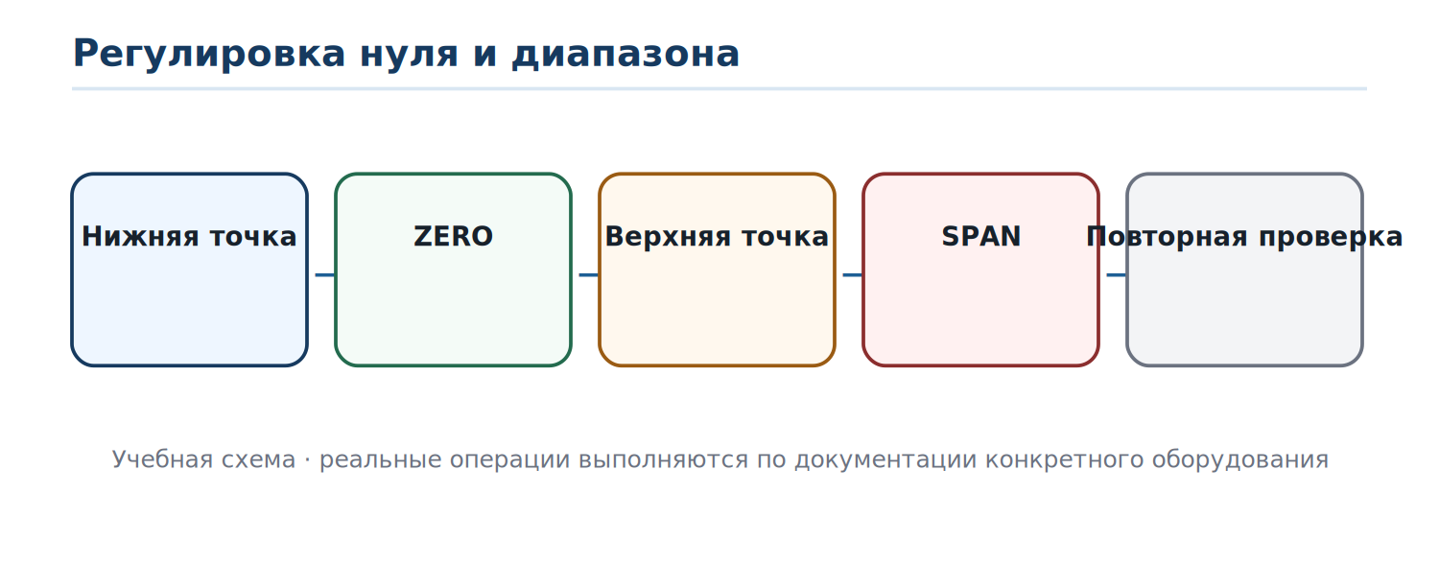
Рисунок 16 — Правильная последовательность ZERO / SPAN
Ноль и диапазон могут взаимно влиять. Поэтому регулировку выполняют итерационно: нижняя точка → верхняя точка → повторная нижняя → повторная верхняя, затем проверяют промежуточные точки.
Пример 3. Датчик 0…1,6 МПа / 4–20 мА
Нижняя точка: 0 МПа → 4 мА.
Средняя точка: 0,8 МПа → 12 мА.
Верхняя точка: 1,6 МПа → 20 мА.
После корректировки верхней точки нижнюю проверяют повторно.

5.2. Проверка характеристики
Контроль одной точки недостаточен, если неисправность могла затронуть линейность или диапазон. Число точек, направление хода и допустимые отклонения задаются методикой для конкретного прибора. Учебная лаборатория использует несколько точек, чтобы сформировать привычку проверять весь диапазон.
X | Iэт | Iизм | ΔI | Вывод
0 % | 4,00 мА
25 % | 8,00 мА
50 % | 12,00 мА
75 % | 16,00 мА
100 % | 20,00 мА

5.3. Сигнализация и дискретные функции
Если прибор участвует в сигнализации или защите, после обслуживания проверяют не только аналоговый выход, но и предусмотренные дискретные функции: реле, диагностический статус, индикацию, направление срабатывания и возврат. Точные уставки и гистерезис берут из задания и документации.

5.4. Контроль после сборки
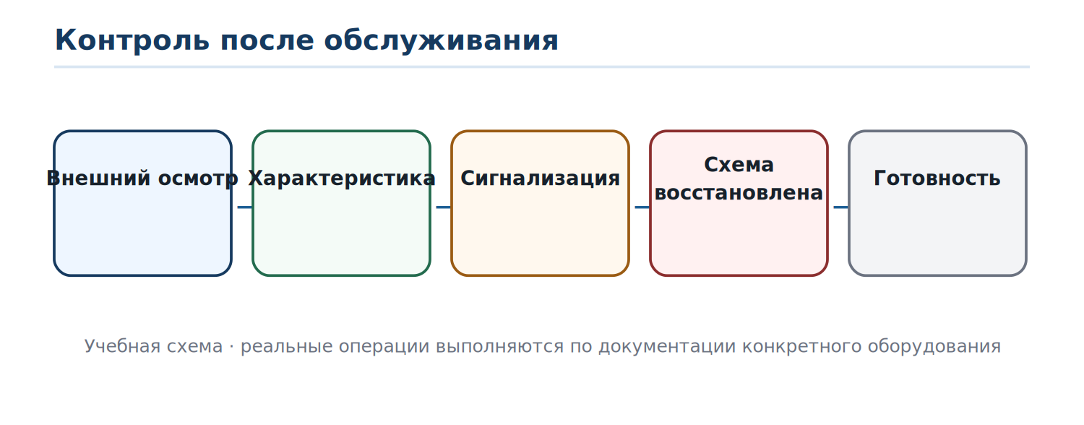
Рисунок 17 — Финальная проверка перед сдачей
- корпус, крышки и уплотнения установлены корректно;
- клеммы и разъёмы закреплены, маркировка восстановлена;
- временные перемычки и измерительные приборы удалены;
- штатная схема восстановлена;
- характеристика и требуемые функции проверены;
- результаты и выполненные действия документированы.

5.5. Итоговая запись
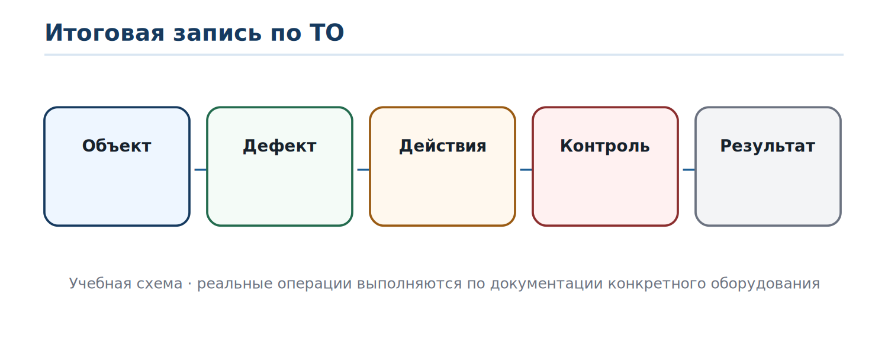
Рисунок 18 — Структура краткой записи о выполненной работе
Хорошая запись отвечает на четыре вопроса: что было неисправно, чем это подтверждено, что сделано и каким контролем подтверждён результат. Формулировка «прибор отремонтирован» без фактов мало полезна.
Пример записи
PT-101: на АРМ отсутствовал сигнал при наличии локального показания.
Измерено: на выходе датчика 12,1 мА, после клеммной коробки 0 мА; обнаружен обрыв жилы.
Кабельный участок восстановлен по разрешённой процедуре, соединения проверены.
Контроль: 4,0 / 12,0 / 20,0 мА передаются на AI, инженерное значение на АРМ соответствует контрольным точкам.

6. Практическая часть — 2 часа
Практика выполняется в существующей интерактивной ремонтной лаборатории /maintenance.php?context=grade5-topic13. Виртуальный стенд позволяет безопасно пройти полный цикл от подготовки до отчёта.
1. Расставить этапы безопасной подготовки перед демонтажем датчика давления.
2. По измерениям в точках «датчик → линия → AI → АРМ» найти границу неисправности.
3. Отрегулировать учебный преобразователь давления 0–1,6 МПа / 4–20 мА: ноль, диапазон, несколько контрольных точек.
4. Настроить нормирующий преобразователь температуры на Pt100 и диапазон 0–200 °C и проверить выход 4–20 мА.
5. Решить набор ситуаций по выбору действия: восстановить, заменить или передать узел в специализированный ремонт.
6. Сформировать итоговый отчёт: объект, дефект, выполненные действия и контрольный результат.
Этап | Что зафиксировать
Подготовка | виды энергии, безопасное состояние, исходные данные
Диагностика | измерения в контрольных точках и заключение
Давление | контрольные точки до/после регулировки
Температура | тип входа, диапазон и выходной ток
Решение | обоснование восстановления/замены
Сдача | контроль и итоговая запись

7. Контрольные вопросы и производственные ситуации
1. Почему ТО сложного КИП начинается с задания и схемы, а не с разборки?
2. Какие данные желательно зафиксировать до вмешательства?
3. Почему отключение сигнальной цепи не гарантирует безопасное состояние датчика давления?
4. Что такое граница неисправности в измерительном канале?
5. Как сравнение сигнала на датчике и на AI помогает локализовать дефект?
6. Почему напряжение источника нужно оценивать в рабочем режиме?
7. Какие дефекты кабеля и клемм могут создавать нестабильный сигнал?
8. Почему ошибочная конфигурация может выглядеть как аппаратный дефект?
9. Какие элементы процесса влияют на результат датчика давления кроме электроники?
10. Почему состояние импульсной линии является частью диагностики?
11. Чем отличаются двух-, трёх- и четырёхпроводные подключения Pt100?
12. Что нужно проверить перед настройкой преобразователя температуры?
13. Почему ослабленное крепление вибродатчика может изменить показания?
14. Почему газоаналитический сенсор нельзя обслуживать по универсальной инструкции?
15. Когда дефектный узел следует заменить, а не ремонтировать?
16. Зачем сохранять конфигурацию перед заменой электронного модуля?
17. Почему регулировка не должна маскировать механический дефект?
18. Зачем после SPAN снова проверять ZERO?
19. Почему после ремонта полезно проверять несколько точек диапазона?
20. Какие сведения должна содержать итоговая запись о ТО?
Итоговая производственная ситуация
Датчик давления 0…1,6 МПа показывает локально 0,80 МПа.
На его выходе измерено 12,02 мА, на входе AI — 12,02 мА, на АРМ — 0,40 МПа.
Датчик и линия передают корректный электрический сигнал.
Не следует регулировать датчик: нужно проверить инженерный диапазон/масштабирование канала в системе управления.

8. Методические и безопасностные ориентиры
Полный конспект предназначен для учебной подготовки. Конкретные значения допусков, точки проверки, режимы разборки, материалы, моменты затяжки, способы очистки, требования к герметичности и электрической безопасности определяются документацией конкретного КИП и локальными процедурами предприятия.
Для средств измерений, участвующих в регулируемой метрологической деятельности, техническое обслуживание и ремонт не заменяют предусмотренную процедуру поверки или иного метрологического подтверждения. После ремонта необходимо определить, какие официальные действия требуются до возврата средства в применение.
Главный принцип. после обслуживания прибор должен быть не просто собран, а проверен в тех функциях и диапазонах, которые могли быть затронуты вмешательством.

